第一部分：部门概况
一、 部门主要职能
全面负责学校工作，认真贯彻落实党和国家的方针、政策，正确执行上级主管部门的决议和指示，全面提高学生的思想道德、文化科学、劳动技能和身体心理素质，注重培养学生的创新精神和实践能力，促进学生健康发展。
二、部门预算单位构成
我校属于财政补助事业单位，无下属二级单位。
第二部分 部门预算表
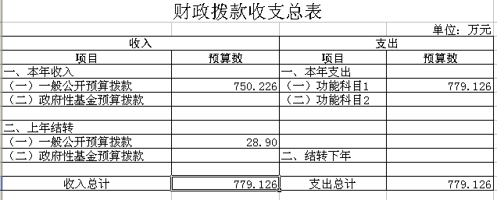

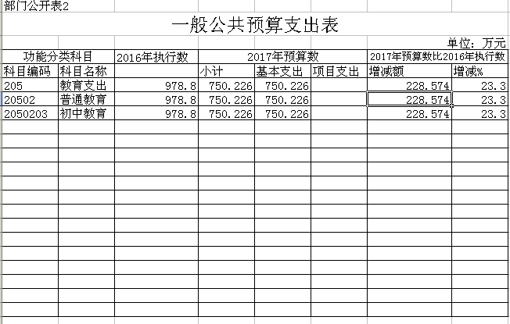

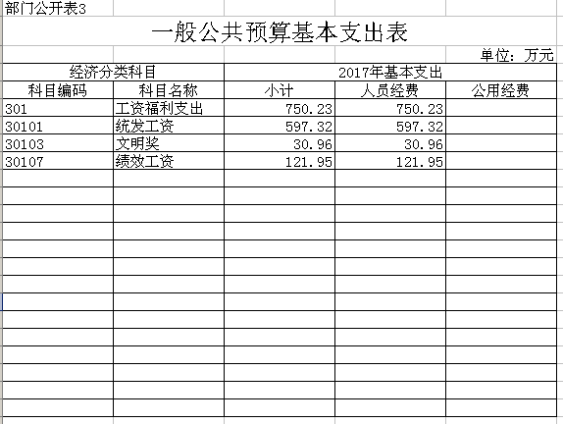

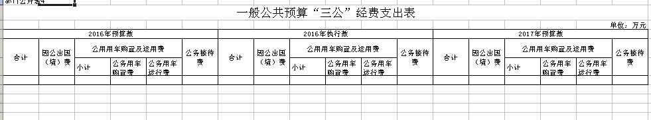

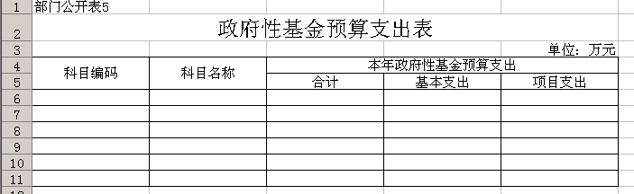
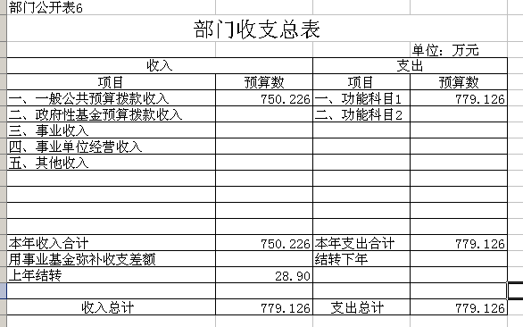
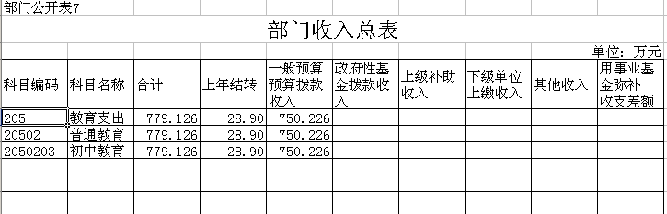

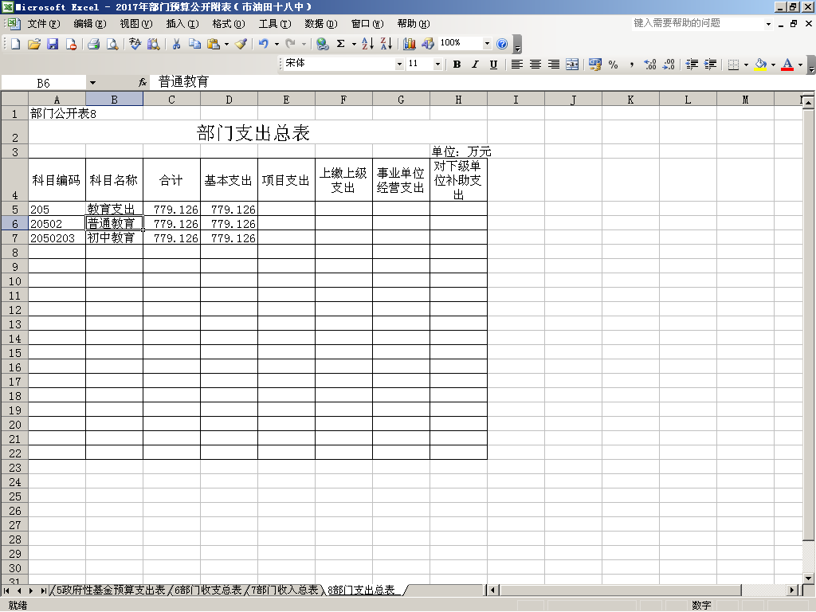

第三部分 濮阳市油田第十八中学部门预算情况说明
一、关于我校2017年财政拨款收支预算情况的总体说明。
我单位2017年财政拨款收支总预算779.126万元，收入全部为一般公共预算拨款，包括：一般公共预算当年拨款收入750.226万元，上年结转28.9万元。支出包括教育支出779.126万元。
二、关于我单位2017年一般公共预算当年拨款情况的说明。
我单位2017年一般公共预算当年拨款750.226万元。全部为基本支出。
三、一般公共预算当年拨款具体使用情况。
人员经费工资福利支出。包括工资统发部分597.32万元，绩效工资121.95万元，文明奖30.96万元。
四、我单位2017年“三公经费”预算情况说明。
2017年我单位无“三公经费”预算经费。
五、2017年单位政府性基金预算支出情况的说明
2017年我单位无政府性基金预算支出。
六、关于我单位2017年收支预算情况的总体说明
按照综合预算的原则，财政部所有收入和支出均纳入部门预算管理。收入包括一般公共预算拨款收入；支出包括教育支出等。我单位2017年收支总预算779.126万元。

